**OVNIS**

**Qué representan y Cómo entender sus apariciones:**

****El tema OVNI, desde el secretismo atribuido a los sistemas de inteligencia y defensa de los Estados Unidos y otros países, a la actividad de connotados “UFOLOGOS” tales como Sixto Paz (ver síntesis de nuestra entrevista con él en nuestro sitio web) y otros, se ha centrado principalmente en el análisis de esas apariciones y contactos, sin ampliar la investigación a los aspectos relacionados con la real interacción de civilizaciones extraterrestres y la humanidad.

Los testimonios bajo trance hipnótico de aquellas personas que han tenido encuentros y experiencias directas (incluyendo algunas traumáticas) con extraterrestres (ETs), así como mensajes canalizados de Maestros espirituales y de Seres de Luz (extraterrestres), nos han permitido integrar una comprensión más extensa de la importancia de esta interacción.

Por todo lo antes expuesto, sabemos que en épocas pasadas esta interacción ayudó en forma significativa al desarrollo de la humanidad, aportando desde conocimientos científicos de diversos tipos, hasta el hecho de promover modificaciones genéticas necesarias para el propio desarrollo humano.

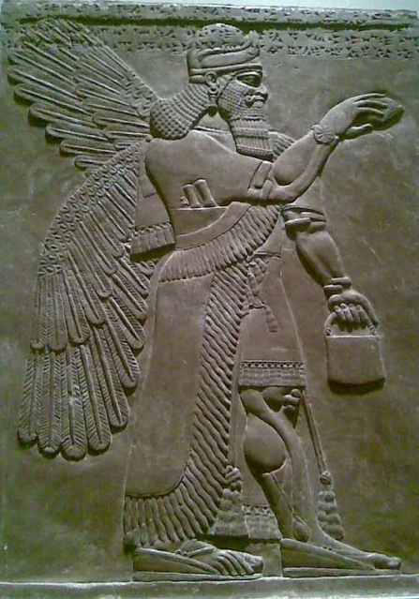Con base en muchas experiencias de personas que tuvieron encuentros directos, y que bajo trance hipnótico revelaron detalles de esos encuentros, y también por canalizaciones de Seres de Luz provenientes de otros confines del Universo, tenemos información suficiente para corroborar lo expuesto por ejemplo, por la hipnoterapeuta y escritora Dolores Cannon a lo largo de sus libros.

Esta información abarca dos aspectos principales. Uno es el extenso grado en que estas otras civilizaciones cósmicas se involucraron en el establecimiento de vida en la Tierra, y que luego ayudaron a la evolución, y el otro aspecto es la extensa colaboración que existe en la actualidad y que tiene como principal objetivo ayudar a promover un cambio de consciencia en la humanidad, tendiente a modificar los paradigmas sobre los cuales está basado el modelo de vida y desarrollo, con el fin de evitar la continuación de la degradación general del medio ambiente, incentivando volver a un modelo plenamente sustentable que asegure la conservación de las especies y la vida en el planeta.